**Министерство образования и науки Российской Федерации**

**Федеральное государственное автономное**

**образовательное учреждение высшего образования**

**«Санкт-Петербургский политехнический университет Петра Великого»**

Институт среднего профессионального образования

**Реферат**

**Задание №1**

**Тема:**

**«Устройства вывода информации из персонального компьютера»**

**Принтеры**

Выполнил:

студент _з32928/1_гр.

ФИО __Медведев Дмитрий Сергеевич__

Проверил:

Преподаватель: Золотарев Игорь Владимирович

Оценка _______________

Подпись_______________

Санкт-Петербург

2022

**Принтеры**

1. Назначение принтеров.

Принтер (англ. printer от print «печать») – периферийное устройство компьютера, предназначенное для вывода текстовой или графической информации, хранящейся в компьютере, на твёрдый физический носитель, обычно бумагу или полимерную плёнку, малыми тиражами (от единиц до сотен).

1. Классификация по способу печати.

Существуют следующие виды принтеров по способу печати изображения:

- лазерные

- струйные

- термографические

- матричные

В зависимости от области профессиональной деятельности пользователя используются либо монохромные (чёрно-белые), либо цветные принтеры. Например, менеджер может обходиться монохромным принтером, но в дизайнерской деятельности обязателен цветной принтер. Для вывода графических документов в виде чертежей инженеру-проектировщику требуется плоттер с возможностью цветной печати.

А) Лазерные принтеры используют следующую технологию печати: лист из лотка с помощью системы валиков перемещается к барабану и электризуется с помощью лазера. На наэлектризованные участки, представляющие собой элементы будущего рисунка, наносится порошок (частички тонера) с барабана. Далее порошок впитывается в бумагу с помощью лампы, нагретой до температуры примерно равной 200°C. Так же как и струйные, лазерные принтеры имеют высокую скорость печати и высокую разрешающую способность (чёткость) печати.

B) На головке струйных принтеров находятся сопла, где установлен резервуар с жидкими чернилами. При печати чернила переносятся через сопла на бумагу. От количества сопел зависит качество печати, чем больше сопел, тем выше качество печати. Технология печати в струйных принтерах бывает двух видов: пьезоэлектрическая (Epson) и газопузырьковая (HP, Canon). Струйные принтеры имеют высокую скорость печати и высокую разрешающую способность печати.

С) Термографический принтер – это печатающее устройство, которое наносит изображения с помощью нагретой термоголовки. Прибор может печатать русские и латинские буквы, цифры, линейные и двумерные штрих-коды. Когда устройство подключается к электричеству, термоголовка нагревается. Для печати требуются материалы с термочувствительным слоем. Когда нагретая термоголовка прикасается к ленте, на поверхности материала остаются следы. При термопечати используется минимум расходников. Не нужно приобретать чернила, красящие ленты, картриджи. Термопринтеры стоят дешевле, чем остальные виды принтеров. Чеки и этикетки остаются хорошо читаемыми около 6 месяцев. Затем они постепенно выцветают и бумага снова становится чистой.

D) Технологический процесс печати в матричных принтерах сводится к следующему: символы формируются набором иголок, расположенных в головке принтера. Последняя двигается с помощью электромагнитов и ударяет через красящую ленту – при одном ударе на бумаге формируется символ, состоящий из соответствующего ему набора точек. Число точек в наборе, зависящее от числа игл в головке принтера (9, 18 или 24), определяет качество печати. Матричные принтеры широко используются в кассовых аппаратах.

По цветности получаемого изображения принтеры можно разделить на монохромные, многоцветные и полноцветные. Монохромные модели позволяют формировать изображения, состоящие из элементов только одного цвета (не обязательно чёрного). Многоцветные принтеры могут формировать элементы изображения нескольких цветов, количество которых может варьироваться от двух до восьми и более, но при этом не позволяет получить промежуточные оттенки. В полноцветных (цветных) принтерах изображение также формируется из элементов нескольких базовых цветов (4-9), но, в отличие от многоцветных, позволяют воспроизводить широкий спектр различных оттенков путём смешивания используемых красителей в различных пропорциях. В зависимости от последовательности нанесения цветовых составляющих изображения многоцветные и полноцветные принтеры подразделяются на однопроходные и многопроходные. В однопроходных устройствах элементы изображения всех используемых цветов наносятся за один приём. В многопроходных принтерах цветовые слои изображения наносятся последовательно, один за другим.

1. Основные технические характеристики.

Рассмотрим кратко устройство и принцип действия лазерного и струйного принтеров. На рисунке №1 показана схема устройства лазерного принтера.

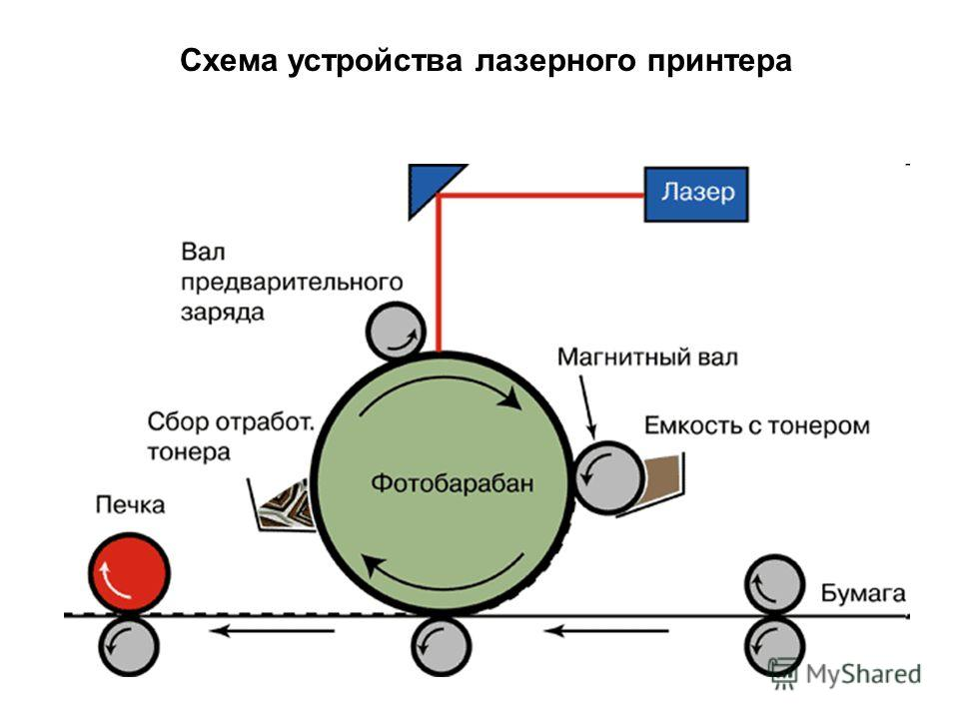

Рисунок №1. Схема устройства лазерного принтера

Центральным узлом лазерного принтера является фоторецепторный барабан (ФРБ) – алюминиевый цилиндр с нанесённым органическим фоточувствительным покрытием, которое становится токопроводящим только под воздействием света. Равномерный отрицательный заряд поверхности ФРБ формируется под действием переменного напряжения со смещением Uсм, подаваемого на ФРБ с помощью вала предварительного заряда. Регулируя величину Uсм, можно менять оптическую плотность будущего изображения, которое определяет его контрастность и качество. На этапе заряд ФРБ не освещён и поэтому к началу следующего этапа на его поверхности удерживается равномерный отрицательный заряд.

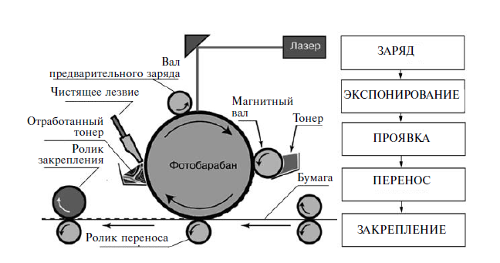

Рисунок №2. Схема и этапы формирования изображения

Далее рассмотрим различные этапы формирования изображения, продемонстрированные на рисунке №2.

Экспонирование изображения происходит под действием малогабаритного лазера. Тонкий световой луч, генерируемый лазером отражается от вращающегося шестигранного зеркала и, попадая на ФРБ, разряжает положительно заряженную поверхность барабана. Чтобы получилось изображение, лазер включается и выключается управляющим микроконтроллером. Луч, пройдя вращающееся зеркало, позиционируется на поверхность ФРБ. Участки ФРБ, на которые падает луч, становятся проводящими, и отрицательный заряд с этих участков стекает через алюминиевое основание барабана на землю. Так на поверхности ФРБ формируется строка электростатического «изображения», в котором чёрные и белые участки имеют противоположные заряды. Когда строка сформирована, прецизионный шаговый двигатель поворачивает ФРБ на величину, равную разрешающей способности принтера (1/300” или 1/600”), после чего ФРБ готов к формированию следующей строки.

В процессе проявки скрытое электростатическое изображение преобразуется в видимое. Основным узлом блока проявки является магнитный вал – металлический цилиндр, вращающийся вокруг фиксированного магнитного сердечника. На магнитный вал подаётся отрицательное напряжение смещения переменного и постоянного тока, благодаря которому частицы тонера прилипают к поверхности магнитного вала в ёмкости с тонером и переносятся на засвеченные участки ФРБ в точке его соприкосновения с магнитным валом. Регулировкой напряжения смещения и системы дозирования тонера достигается необходимая плотность и контрастность изображения.

На этапе переноса изображение, сформированное частицами тонера, переносится с ФРБ на бумагу, которая втягивается из подающего лотка и с помощью системы валиков перемещается к печатающему барабану. Перед самым барабаном ролик переноса сообщает бумаге статический заряд. Затем бумага прижимается к поверхности барабана. Заряды разной полярности, накопленные на поверхности бумаги и на поверхности барабана, вызывают перенос и надёжное прилипание частиц тонера к бумаге. После переноса тонера бумага покидает поверхность барабана и продолжает перемещаться к выходному лотку принтера.

На этапе закрепления бумага попадает в узел фиксации изображения, в котором нанесённый на бумагу тонер, содержащий смолу или другой полимер, плавится при температуре 200- 220° С и с помощью механического воздействия прессующего ролика намертво соединяется с поверхностью бумаги.

Далее бумага протаскивается к выходному лотку. При этом если листы выводятся напрямую, верхним в стопе отпечатков оказывается последний лист. Многие принтеры, однако, переворачивают бумагу лицом вниз, складывая стопу в правильном порядке, то есть верхним будет первый лист, нижним – последний.

Последняя важная операция – очистка барабана. При переносе изображения на бумагу на барабане остаётся небольшое количество частичек тонера, которое необходимо удалить перед следующим циклом печати. На этапе очистки при помощи чистящего лезвия, вступающего в непосредственный контакт с ФРБ, остатки тонера счищаются в бункер отходов.

Струйный принтер является самым распространённым в мире принтером. Он формирует изображение на бумаге каплями краски, выбрасываемой через очень малые отверстия в головке принтера, называемые дюзами. Каждая капля краски имеет объём порядка нескольких пиколитров (одна триллионная литра л*10-12). Изображение, полученное при помощи струйного принтера, состоит из миниатюрных точек-капелек. Расположенные под дюзами чернила самостоятельно не могут вылиться на бумагу – их удерживает поверхностное натяжение. Для проталкивания их сквозь дюзы используется пьезоэлектрическая или термическая (иначе, пузырьковая, или электротермическая) технология. Чтобы создать требуемое давление для выброса капли чернил из сопла, в первом случае используется пьезоэффект (способность мембраны пьезоэлемента деформироваться под действием электрического тока), а во втором – эффект образования пузырьков газа в чернилах при мгновенном их вскипании от подачи электротока на термоэлемент, расположенный рядом с дюзой прямо в чернильной среде.

В большинстве моделей струйных принтеров используется четырёхцветная цветовая палитра (модель цветности) CMYK (от Cyan, Magenta, Yellow, Black), представляющая субтрактивную схему формирования цвета, основанную на вычитании цветов друг из друга. При наличии в исходном макете объектов в другой палитре (например RGB) необходимо конвертировать его в палитру CMYK.

На рисунке 3 представлена примерная конструкция струйного принтера.

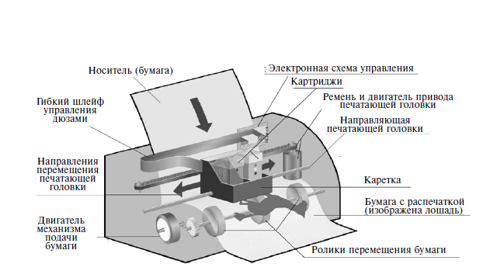

Рисунок №3. Конструкция струйного принтера.

На рисунке №4 можно увидеть усреднённые характеристики струйных и лазерных принтеров.

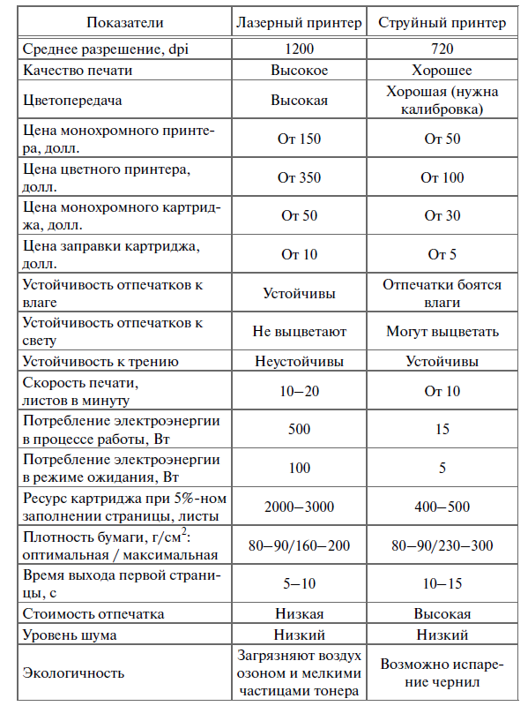

Рисунок №4. Усреднённые характеристики струйных и лазерных принтеров

1. Способ подключения к персональному компьютеру (ПК).

Выделяют 5 основных способов подключения принтера к персональному компьютеру пользователя:

- Подключение принтера через кабель LPT

- Подключение принтера через USB-кабель

- Подключение принтера к сети Ethernet

- Подключение принтера через Bluetooth

- Подключение принтера через Wi-Fi

Подключение через кабель LPT (рисунок №5) – один из первых видов связи которые использовали для подключения принтера. Его также называют «последовательный кабель». Он предоставляет надёжное и прочное соединение, которое больше не используется из-за его медлительности и потому, что большинство современных компьютеров больше не оснащены таким соединением.

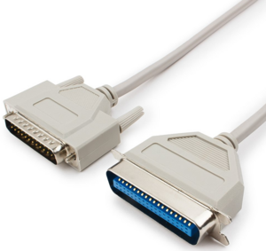

Рисунок №5. Кабель LPT

USB-кабель (рисунок №6) используется для подключения большинства принтеров. Данный вид кабеля наиболее широко используется на сегодняшний день. Этот провод является прочным и обеспечивает очень быстрое соединение. Почти все принтеры оснащены таким типом соединения и все компьютеры имеют порт USB. Аббревиатура USB расшифровывается как " Universal Serial Bus " и был разработан, чтобы заменить старую технологию подключения компьютера. Это соединение снабжено технологией Plug And Play, что позволяет компьютеру определить модель принтера, подключить принтер и обновить драйверы. Этот кабель существует в версии 2.0 и версия 3.0. последний позволяет обмениваться документами еще быстрее. Недостатком этого типа соединения является то, что оно ограничено подключением только к одному компьютеру.

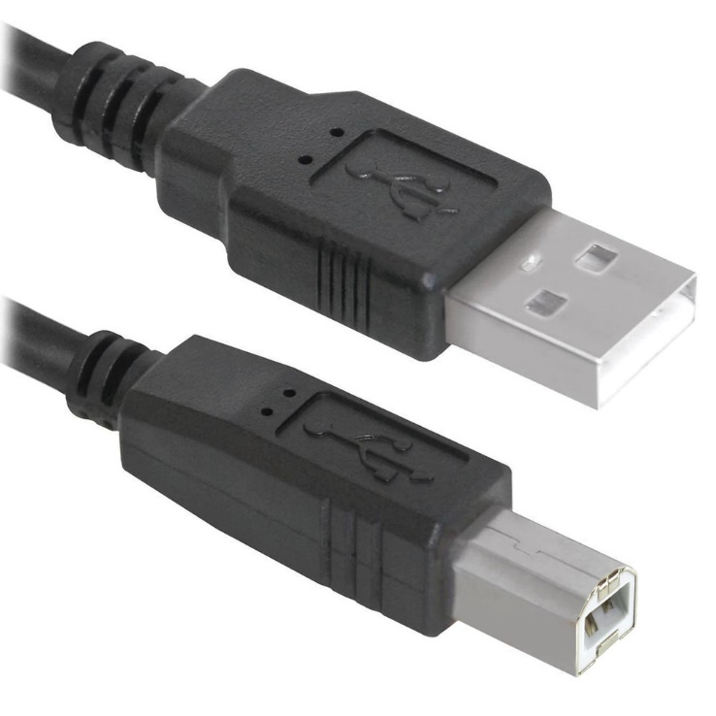

Рисунок №6. USB 2.0 - USB-B кабель

Подключение принтера к сети Ethernet (рисунок №7) возможно только в принтерах, оснащённых таким портом. Не всё принтеры имеют в наличии такой порт. Он есть только в принтерах для использования на предприятиях, чтобы использовать в большой сети или рабочей группе. Таким образом мы можем совместно использовать принтер с нескольких компьютеров, которые подключены к одной и той же сети, используя соединение Ethernet. Такое соединение очень удобно, потому что не придется иметь принтер на каждом компьютере. Недостаток этого типа соединения заключается в том, что для печати компьютер должен быть подключен через сетевой кабель Ethernet.

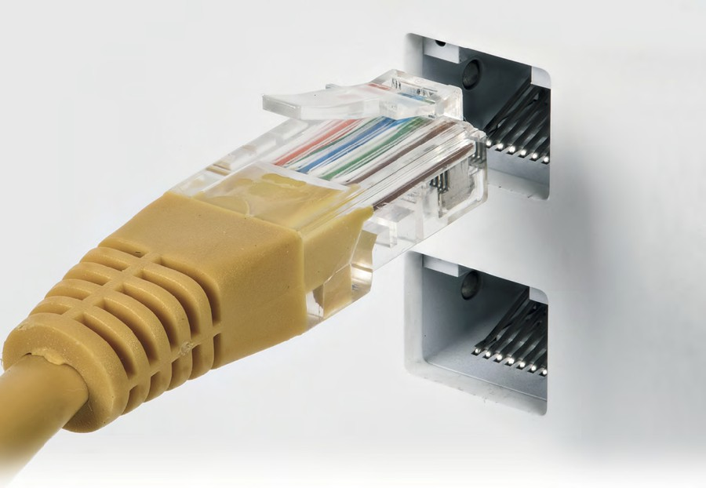

Рисунок №7. Ethernet разъём и кабель

Подключение принтера через Bluetooth (рисунок №8) – позволяет печатать нам без использования проводов. Тем не менее, этот метод не очень популярен среди пользователей принтеров. Он больше преуспел в системах аудио и мобильных телефонах. Недостатком этого типа соединения является то, что нельзя печатать на больших расстояниях, что может быть проблемой для больших офисов. Также не получится печатать с компьютера, который не имеет встроенного Bluetooth.



Рисунок №8. Bluetooth-логотип

Подключение через сеть Wi-Fi (рисунок №9) – это очень эффективный и функциональный вид связи. Есть много факторов, которые положительно выделяют такую связь. Самый важный фактор — это то, что абсолютно не нужны провода для выполнения печати. При соединении Wi-Fi диапазон подключения гораздо шире, его легко установить, а также такое соединение поддерживается большинством компьютеров. Этот тип соединения позволяет подключать новые устройства, такие как планшеты и смартфоны, что позволит вам печатать прямо оттуда.

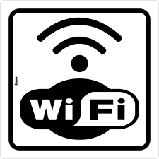

Рисунок №9. Wi-Fi-логотип

1. Анализ достоинств и недостатков принтеров относительно друг друга.

В данном анализе мы не будем рассматривать термографический вид принтеров так как своё применение он нашёл в узком кругу, а именно – в печати чеков и кассовых аппаратах.

Поэтому сравнивать будем три основных вида принтеров: Матричный, струйный и лазерный (рисунок №10).

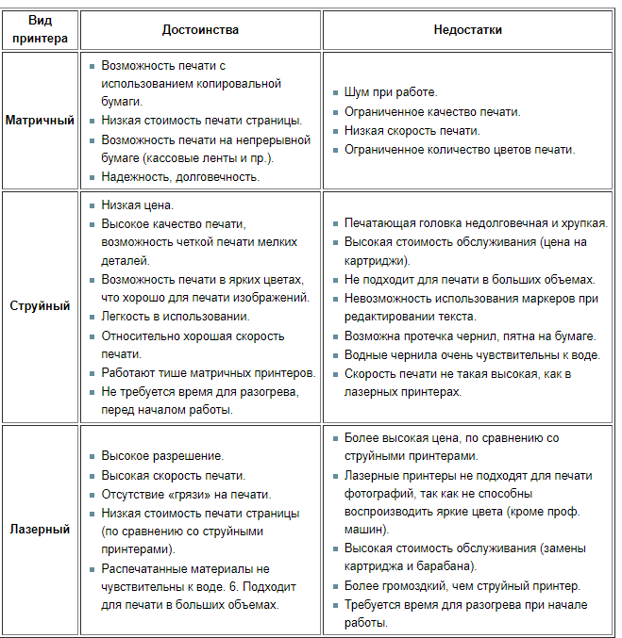

Рисунок №10. Сравнительная таблица достоинств и недостатков основных видов принтеров.

1. Сфера применения принтеров.

Матричные принтеры используются для распечатки чеков, квитанций, билетов на транспорт. Также подобные аппараты идеально подходят для формирования технической и финансовой отчетности.

Лазерные принтеры печатают на бумаге любой плотности, а также на самоклеящейся пленке, текстиле. Цифровая лазерная печать применяется для малых тиражей рекламной и деловой полиграфии: фирменных бланков, листовок, каталогов, брошюр.

Принтеры и плоттеры струйного типа широко используются в дизайнерских агентствах, фотостудиях и при создании широкоформатной рекламной продукции. Также они необходимы на предприятиях, которые занимаются разработкой САПР и ГИС-проектов.

Термопринтеры нашли себе применение в маркировочных устройствах. Например, при печати кассовых чеков или при маркировке продукции.

**Используемые источники**

Литературные источники:

1. Технические средства информатизации В.П. Зверева, А.В. Назаров учебник КУРС СПО
2. Технические средства информатизации Е.И. Гребенюк, Н.А. Гребенюк учебник АКАДЕМИЯ СПО

Интернет-источники:

1. https://ru.wikipedia.org/
2. https://www.ru.relenado.com/
3. https://inknsk.ru/
4. https://shtrih.su/
5. http://wiki.irkutsk.ru/